# Anyaggazdálkodás - Material Management (MM)

## A szervezeti struktúra az MM modulban

A SAP rendszerében számos komplex üzleti egység rendelkezésre áll a beszerzési folyamatokkal összefüggésben. Ebben a fejezetben röviden áttekintjük, hogy az Anyaggazdálkodási modulban milyen logisztikai egységeket alkalmaznak (Bowersox–Closs, 2012):

* Ügyfél - Client

Az Ügyfél egy olyan független környezet, amely képes önállóan működni. Az ügyfél az anyagazdálkodásban különálló törzsadatokkal rendelkezik.

* Vállalati Kód - Company Code

A Vállalati Kód a legkisebb szervezeti egység, amelyet a teljes rendszer képes karbantartani. A Vállalati kód egy olyan FI egység, amely képes az összes logisztikai folyamatot vezérelni, amely a termékek könyvvezetéséhez és teljes auditálásához szükséges.

* Üzem - Plant

Az Üzem egy olyam működési terület a vállalaton belül, amely képes megosztani a logisztikai beszerzési folyamatokat a gyártás, az elosztás, a megrendelés, a karbantartás és a tervezés szempontjából.

* Raktározási Hely - Storage Location

Ez a szervezeti egység képes megkönnyíteni a különböző termékek elhelyezését a vállalaton és az üzemeken belül.

* Megrendelő Szervezet - Purchasing Organization

A gyárak vásárlási tevékenysége a Megrendelő Szervezeteken keresztül hajtódnak végre. A Megrendelő Szervezetek felelősek a termékek és a szolgáltatások megrendelésért. Másképpen fogalmazva a szállítókkal egyeztetnek az egyes megrendelésekkel kapcsolatos fizetési feltételekről.

* Megrendelési Csoport - Purchasing Group

A megrendelési Csoport egy olyan kulcsfontosságú szervezeti egység, amely a vásárlót, vagy vásárlói csoportokat reprezentálja. A csoport és egyes tagjai felelősek bizony megrendelési folyamatokért, mint például a termékek, termékcsoportok beszerzésért.

## A beszerzési folyamat

A tipikus beszerzési (Procurement) folyamat a következő elemeket tartalmazza (Akash, 2012):

* A követelmények meghatározása - Determination of requirements

A folyamat során elkészítik a megrendelés igényeket (Purchase Requisition) azért, hogy értesítsék a megrendelésekkel foglalkozó üzleti egységeket a felmerülő igényekről. a törzsadatok megfelelő kezelése után a rendszer automatikusan egy megrendelési tervet (planned order), vagy egy megrendelési igényt készít el. Az előbbi dokumentum igény szerint átalakítható az utóbbivá.

* A rendelkezésre álló erőforrások meghatározása - Determination of supply source

A rendszer támogatja a vásárlókat a rendelkezésre álló erőforrások meghatározásával. A rendelkezésre álló erőforrásokat a vásárlók számára árajánlati igények készítése (RFQs) során használhatják fel a későbbiekben. Emellett a megrendelésekre (Purchase Orders), szerződésekre (Contracts), és egyéb fizetési feltételekre (Conditions) lehet a későbbiekben ezekkel az igényekkel hivatkozni a rendszer logisztikai funkcióiban.

* Szállítók kiválasztása - Vendor selection

A beszerzési igények árdifferenciáinak összevetése után a beszerzési folyamatban már könnyedén ki lehet választani a megfelelő szállítókat. Az egyes ajánlatokat itt el lehet automatikusan utasítani, amennyiben nem megfelelőnek találták őket.

* A megrendelési folyamat - Purchase order processing

A szállítói megrendeléseket (Purchase Orders) egyenként manuálisan, vagy automatikusan is el lehet készíteni a rendszerben. A megrendelésekhez szükséges adatokat, amennyiben szükség van rá, a megrendelési igényekből át lehet másolni.

* A megrendelések nyomon követése - Purchase order monitoring

Ez a megrendelési folyamat figyelemmel kíséri a megrendelés státuszát úgy, mint a szállítási folyamatot, a számlázást stb. A nem teljesített megrendelésekre a szállítóknak emlékeztetőt is lehet küldeni.

* Áru beérkezés - Goods receipt

Az áruk beérkeztetés során a beérkező szállítmányokat azonnal rögzítik a rendszerben a megfelelő megrendelés számokra hivatkozva, hogy minél jobban csökkentsék a felesleges folyamatokat. A beérkezés során szintén ellenőrzik, hogy a megrendelésnek megfelelő mennyiségben és feltételek mellett érkezett be a vállalathoz. A rendszer automatikusan frissíti a megrendelésekkel kapcsolatos nyilvántartásokat.

* Számlák ellenőrzése - Invoice verification

A beérkező számlák helyességét a rendszerben folyamatosan ellenőrzik a korábban megküldött megrendeléseknek megfelelően. A megrendelések ellenőrzése egyben lehetővé teszik az árak és mennyiségek közötti különbségek kiszűrését.

* A fizetési folyamat - Payment processing

A fizetési folyamat rendezi a szállítókkal szembeni kötelezettségeket. A számviteli részleg felelős a rendszer folyamatának megfelelő végrehajtásáért.

A standard megrendelési folyamatokon kívül természetesen léteznek még további logisztikai funkciók is a rendszerben, de erről a tartalmi korlátok miatt nem tettünk említést.

1. ábra: A standard beszerzési folyamat részei

Purchase

order

Purchase

requsition

*Forrás:* (Akash, 2012)

## A [Global Bike szervezeti struktúrája az Anyagazdálkodásban](http://aris-publisher-server.hs-harz.de:9090/businesspublisher/link.do?login=anonymous&password=anonymous&localeid=1033&ph=0mqdn7p&modelguid=245e4540-610a-11e0-6d87-0050568608ea)

Az értékesítési modulban is használt Global Bike Inc (GBI) vállalattal az anyaggazdálkodási funkciót szintén demonstrálni lehet. A GBI három üzemmel rendelkezik Dallasban, San Diego-ban és Miamiban az USA-ban. Németországban, Hamburgban és Heidelbergben még további kettővel. A Raktározási Helyek pedig alapanyagokra, kész- és félkész termékekre és egyéb termékekre vonatkozik.

1. ábra: A GBI vállalati struktúrája az MM modulban

*Forrás:* ARIS(2015) alapján szerkesztve

## Feladatok és megoldások

 **6. feladat:** Használja a SAP Easy Access Menüjét és készítsen Megrendelési Igényt – (Purchase Requisition).

Ebben a feladatban egy marketinges kampány részeként egy új kerékpárt kíván a vállalat bevezetni. Készítsen megrendelési igényt 10 db. termékről. Válassza ki a megfelelő szállítót, aki alkalmas arra, hogy a szükségleteket kielégítse.

 Megoldás **6. feladat:**

Használja a következő elérési útvonalat a SAP Easy Access Menüben, vagy alkalmazza az **ME51N** tranzakciókódot!

* Logistics → Materials Management → Purchasing → Purchase Requisition → Create

A következő képernyő jelenik meg.

1. ábra: Megrendelési Igény készítése

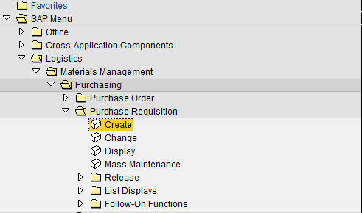

1. ábra: Megrendelési Igény készítése – Áttekintés

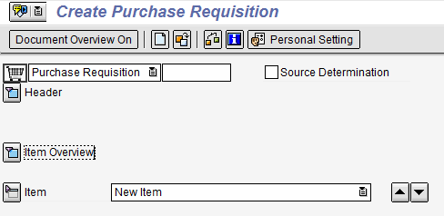

Használja az „Áttekintés” S_DAAREX ikont a tételek (Item) áttekintéséhez.

1. ábra: Megrendelési Igény készítése – Anyag (Material)

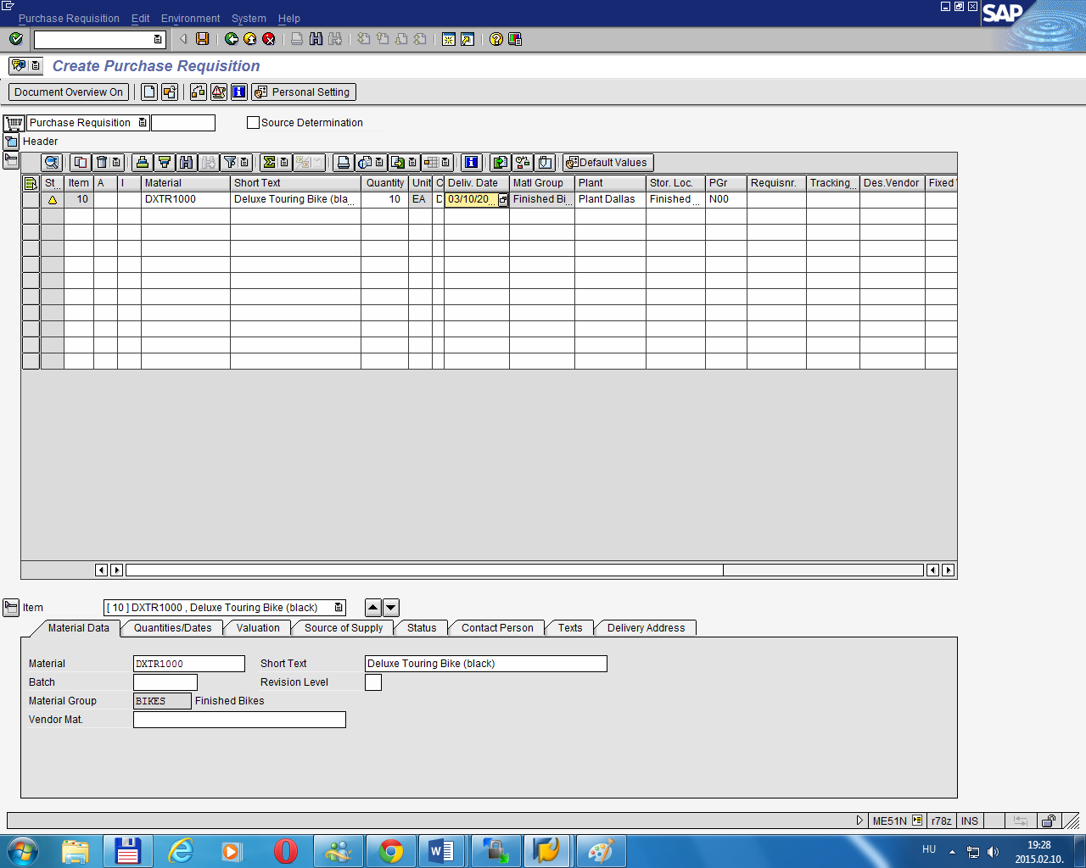

 Az Anyag mezőbe (Material field) adja meg a kerékpár azonosítóját - Deluxe Touring Bike (DXTR1000) és a mennyiség rovatba a 10 db-ot. A szállítási dátumhoz pedig adja meg a mai naphoz képest egy hónapot.

 Ezután adja meg a Dallas-i Üzemet (DL100), a Raktározási Helynek a Végtermékeket – Finished Goods (FG00), és a Megrendelési Csoportot (Purchasing Group) - North America (N00).

A végrehajtás ikonra ok kattintva az eredményt a 29. ábrán le lehet ellenőrizni.

A mentés sichern ikonnal el lehet menteni a megrendelést. A rendszer ezután egy egyedi azonosítót rendel a dokumentumhoz, amelyet jegyezzen meg a későbbi alkalmazásokhoz.



 Kattintson a kilépés S_F_ENDT ikonra, hogy visszatérhessen a SAP Easy Access Menüjébe.

 **7. feladat:** Használja a SAP Easy Access Menüjét és készítsen egy Készlet/Szükséglet Listát.

Ebben a feladatban egy Készlet/Szükséglet (Stock/Requirements) listát kell készíteni a meglévő kerékpárokról. A korábban készített Beszerzési Igénynek szintén látszódnia kell a listában.

 Megoldás **7. feladat:** Használja a következő elérési útvonalat a SAP Easy Access Menüben, vagy alkalmazza a **MD04** tranzakciókódot:

* Logistics → Materials Management → Inventory Management → Environment → Stock → Stock/Requirements List

1. ábra: Készlet/Szükséglet Lista az MM modulban

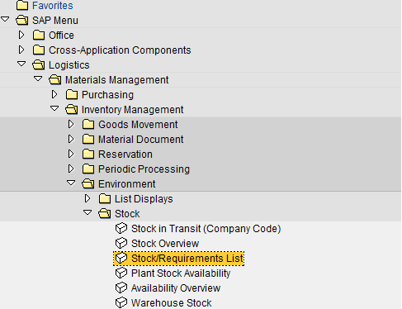

 Adja meg a Deluxe Touring Bike (DXTR1000) terméket, illetve Dallas-i Üzemet (DL100).

 Ezután használja a „Végrehajtás” ok ikont.

1. ábra: Készlet/Szükséglet Lista – Kezdő Képernyő

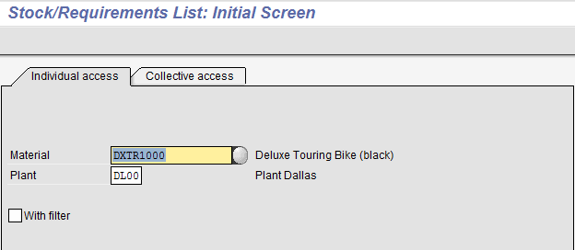

A lista a következő ábrához hasonló eredményt mutatja.

1. Készlet/Szükséglet Lista – Kezdő Képernyő

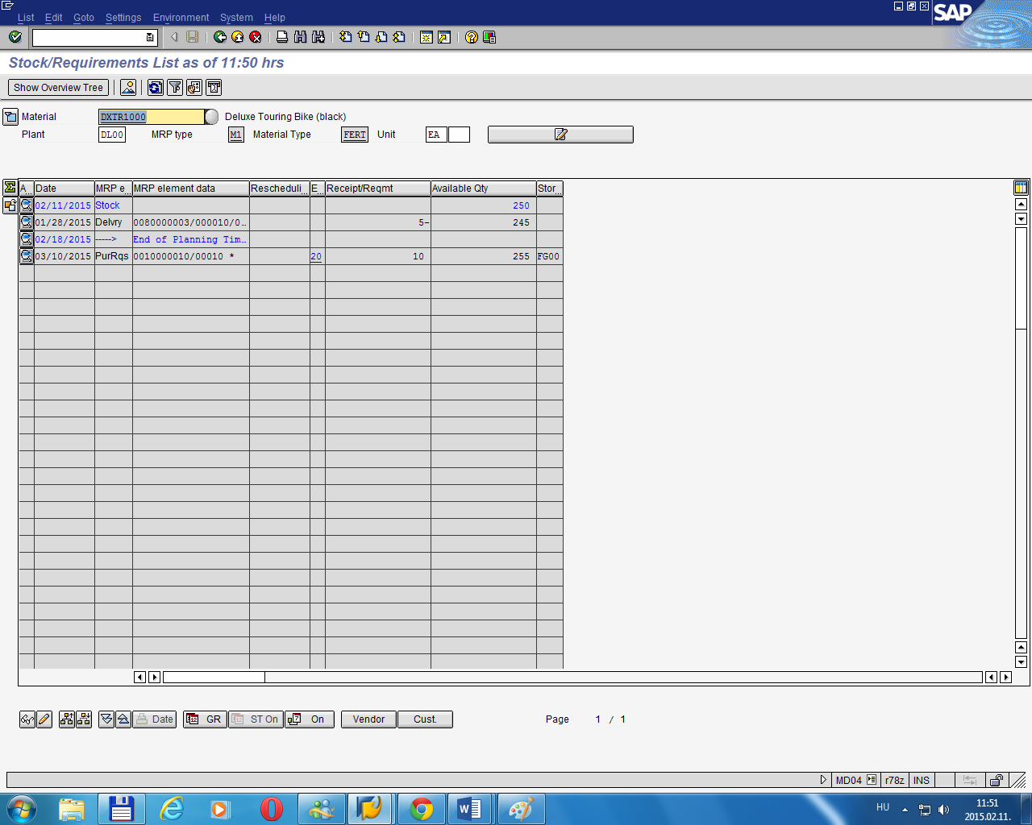

 Kattintson a kilépés S_F_ENDT ikonra, hogy visszatérhessen a SAP Easy Access Menüjébe.

**8. feladat:** Használja a SAP Easy Access Menüjét és készítsen Ajánlat Kérést - Request for Quotation (RFQ).

Ebben a feladatban készítsen egy önálló Ajánlat Kérést (RFQ) egy szállító számára. Ebben a folyamatban szükséges az árakkal, szállítással és egyéb a megrendeléssel kapcsolatos információk összegyűjtésére, amelyek segítségével ki lehet választani a megfelelő partnert a kerékpár szállításához.

 Megoldás **8. feladat:** Használja a következő elérési útvonalat a SAP Easy Access Menüben, vagy alkalmazza az **ME41**tranzakciókódot!

* Logistics → Materials Management → Purchasing → RFQ/Quotation → Request for Quotation → Create

1. ábra. Ajánlat Kérés (RFQ)

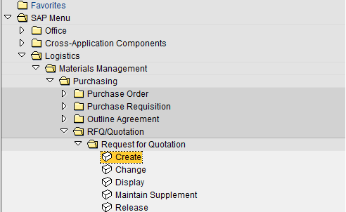

1. ábra: Ajánlat Kérés (RFQ) – Kezdő Képernyő

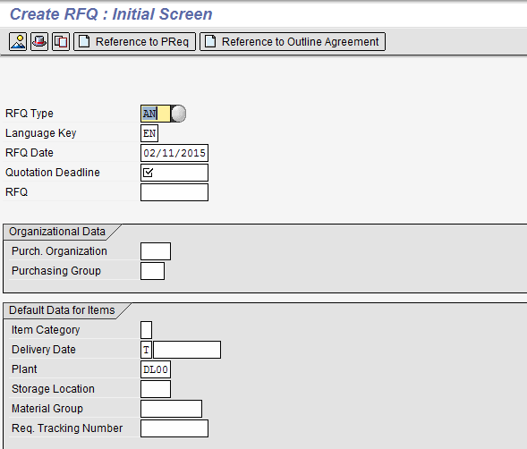

A következő képernyő (35. ábra) jelenik meg.

 Adja meg az RFQ Típust (AN), a mai dátumot, és egy későbbi napot az árajánlat határidejeként.

 A Szervezeti Adatok (Organizational Data) Mezőben adja meg az amerikai Beszerzési Szervezetet (Purchasing Organization) – (US00) és a Megrendelési Csoportot (Purchasing) - North America (N00).

 Az Alapértelmezett Adatoknál (Default Data) adja meg a Dallas-i üzemet (DL100).

1. ábra: Ajánlat Kérés (RFQ) – Kezdő Képernyő

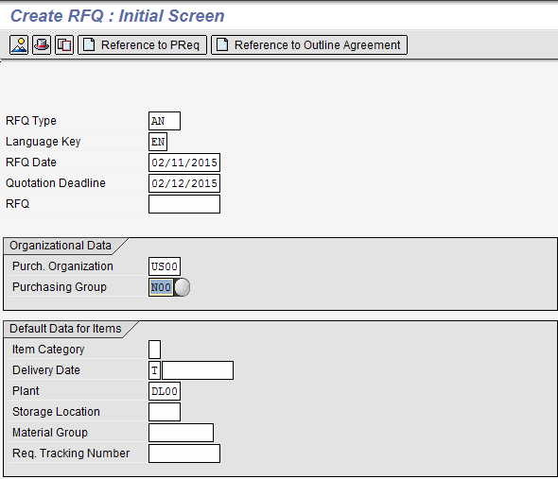

 Használja a MM7_02b ikont, amely következő képernyőt eredményezi.

1. ábra: Ajánlat Kérés kiválasztása

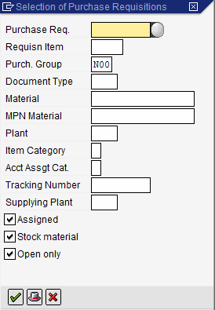

 Az Ajánlat Kérés száma amennyiben még nem került beírásra, akkor használja a rendszer F4 help funkcióját a korábban elmentett (10000010) kód megtalálása érdekében. Ezután használja a „Végrehajtás” S_B_OKAY ikont és a kért lista megjelenik (37. ábra).

1. ábra: RFQ Készítése – Lista választás

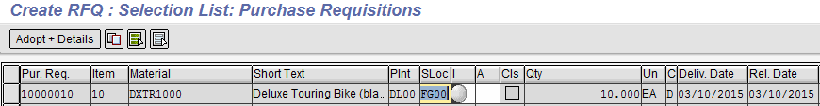

 Adja meg a Raktározási Helyként - SLoc (Storage Location) a Késztermékeket - Finished Goods (FG00).

 Kattintson a “Select all items” S_B_MRKA ikonra a tételek kiválasztásához.

 Ezután használja az “Adopt” S_B_COPY ikont az információk átvételéhez.

1. ábra: RFQ Készítése – Tételek áttekintése

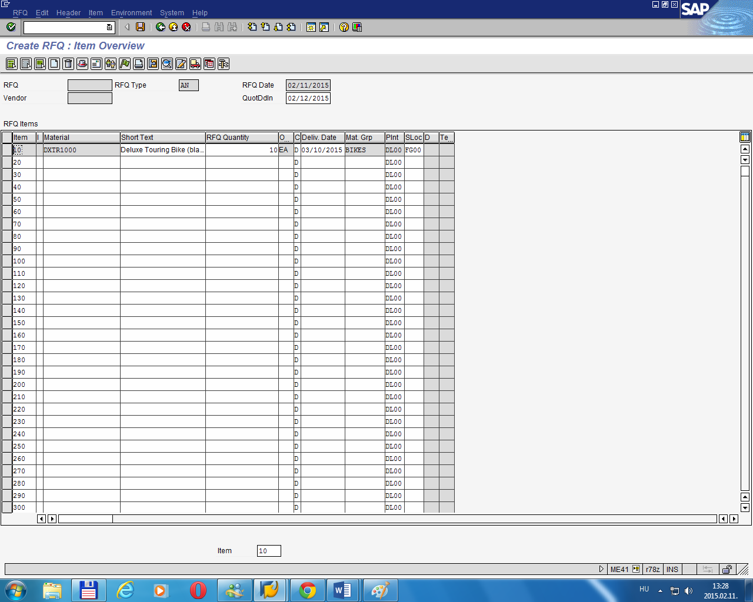

 Az RFQ készítés Tételek áttekintése - Create RFQ - Item Overview menüjében használja a “Header details” S_B_HEAD ikont az RFQ fej adatainak megtekintéséhez. Adja meg az „RFQ1000” megrendelés számot (Collective number) - Coll. No.

1. ábra: RFQ készítése – Fej adatok

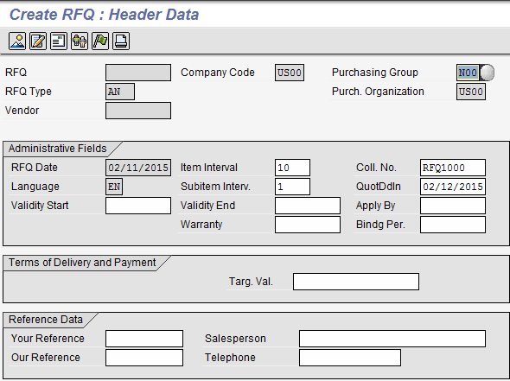

Kattintson ezután a “Line items” S_B_OVIW ikonra a tételek megjelenítéséhez.

1. ábra. RFQ készítése – Fej adatok

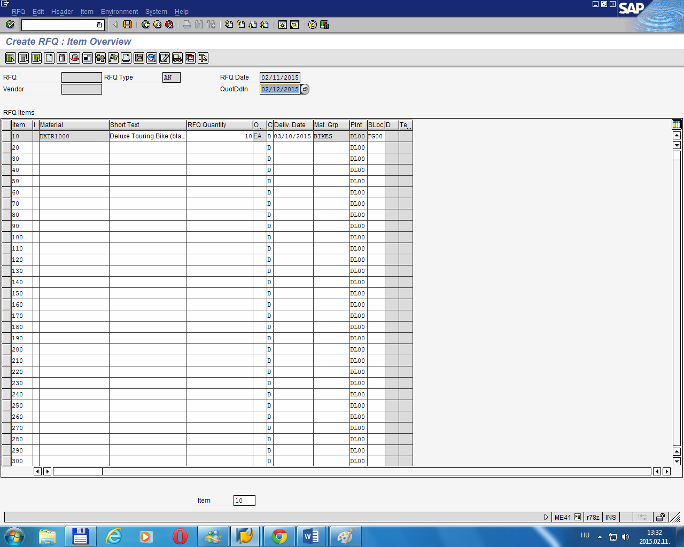

 Válassza a S_B_ADDR ikon a Szállító címének megtekintéséhez. A Szállító Címének - Vendor Address képernyőjén használja rendszer F4 help funkcióját és a \*Dallas\* keresési szövegkulcsot a szállító megtalálásához.

1. ábra: Szállító kiválasztása

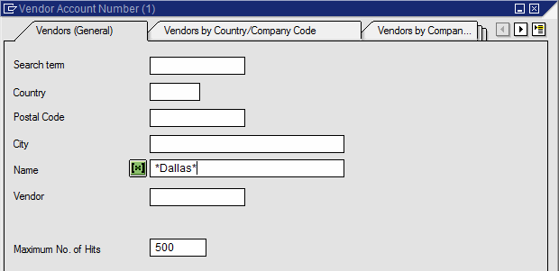

 Kattintson kétszer a keresési eredményre (42. ábra) és illessze be a Dallas Bike Basics szállító számát (103000) a megfelelő mezőbe.

1. ábra: Szállító kiválasztása - Eredmény

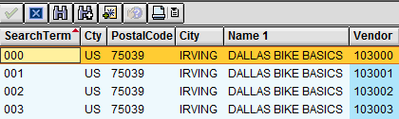

Ezután nyomjon Enter-t a szállítói adatok megtekintéséhez.

1. Ábra: RFQ készítése – Szállítói cím

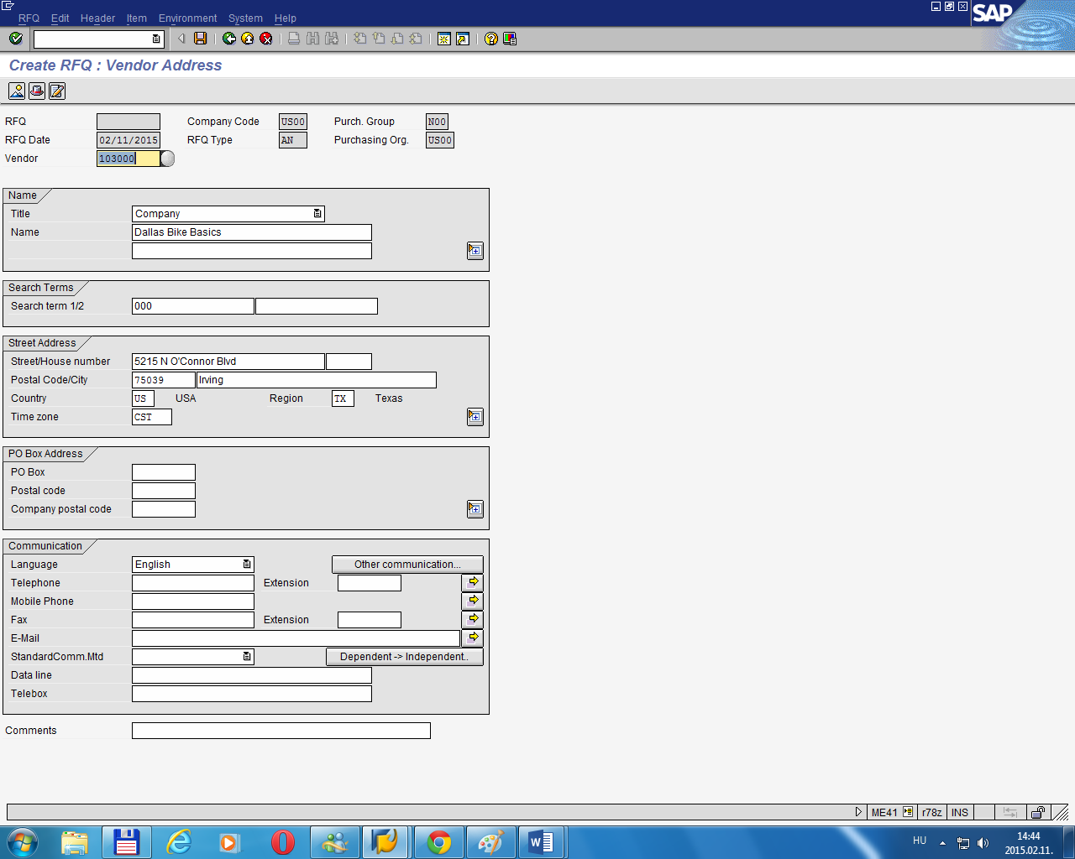

 A mentés sichern ikonnal mentse el az RFQ-t. A rendszer ezután egy egyedi azonosítót rendel a dokumentumhoz, amelyet jegyezzen meg a későbbi alkalmazásokhoz.

.

 Kattintson a kilépés S_F_ENDT ikonra, hogy visszatérhessen a SAP Easy Access Menüjébe.

 **9. feladat:** Használja a SAP Easy Access Menüjét és készítsen egy Beszerzési Megrendelést (Purchase Order) egy ajánlatkérésre RFQ hivatkozva.

Ebben a feladatban készítsen egy megrendelést (Purchase Order by referencing the quotation) a korábban elkészített és beérkezett szállítói árajánlat alapján

 Megoldás **9. feladat:** Használja a következő elérési útvonalat a SAP Easy Access Menüben, vagy alkalmazza az **ME21N** tranzakciókódot:

* Logistics → Materials Management → Purchasing → Purchase Order → Create → Vendor/Supplying Plant Known

1. ábra: Szállítói Megrendelés készítése

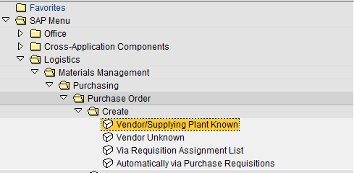

 A képernyő bal oldalán, amennyiben nincs navigációs mező használja (kattintson rá) a MM12_02a ikont. Az RFQ “Requests for quotations” menüelemet amennyiben kiválasztja a következő képernyő jelenik meg:

1. ábra: RFQ menü kiválasztása

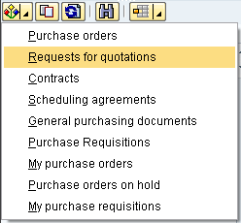

 A következő képernyőn a Termék Szám - Material Number mezőben használja a rendszer F4 help funkcióját a termék megtalálásához. A „Material by Material Type” fülön válassza a Termék - Material mezőt és keresse meg a Deluxe Touring Bike (DXTR1000) terméket.

1. ábra: Termék keresése - Material by Material Type

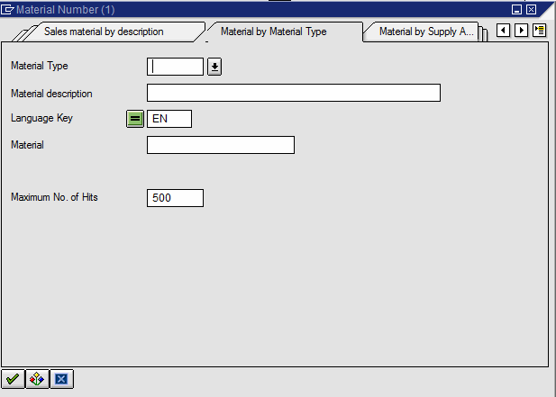

 Ezután használja az Enter-t, vagy a „Végrehajtás” S_B_OKAY ikont.

1. ábra: Megrendelési dokumentumok kiválasztása

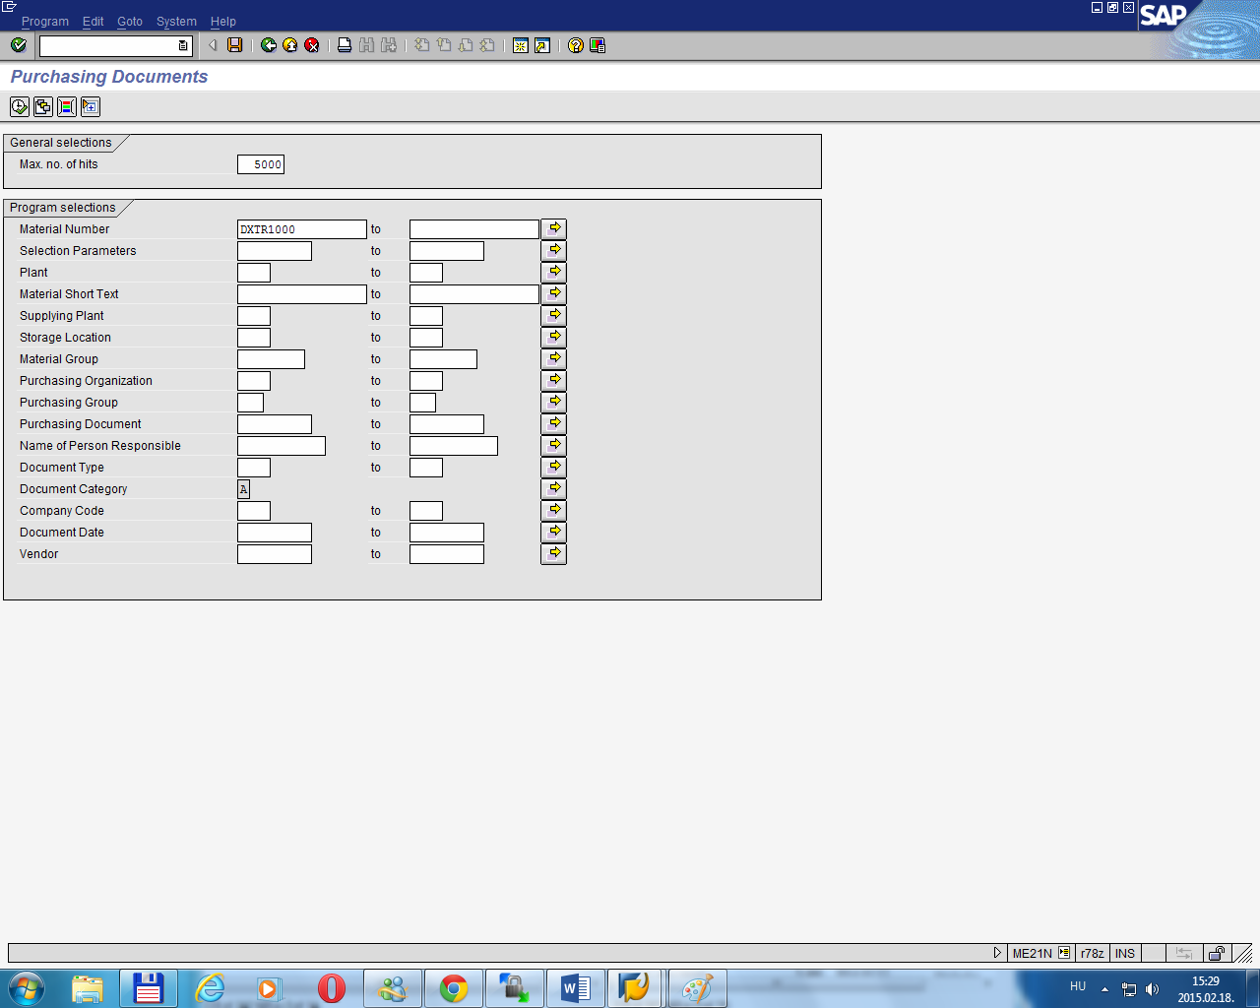

 Kattintson kétszer a kerékpárokra majd a végrehajtás ikonra. Az utasítás eredményeként a korábbi árajánlat (RFQ) megjelenik.

1. ábra: Dokumentum áttekintése

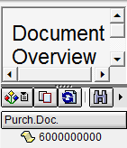

 Kattintson egyszer arra a korábban elkészített RFQ-ra, amelyre hivatkozni szeretne a megrendelés során. Használja az „Adopt” S_B_COPY ikont az információk átvételéhez.

1. ábra: Szállítói megrendelés készítése – Create Purhase Order

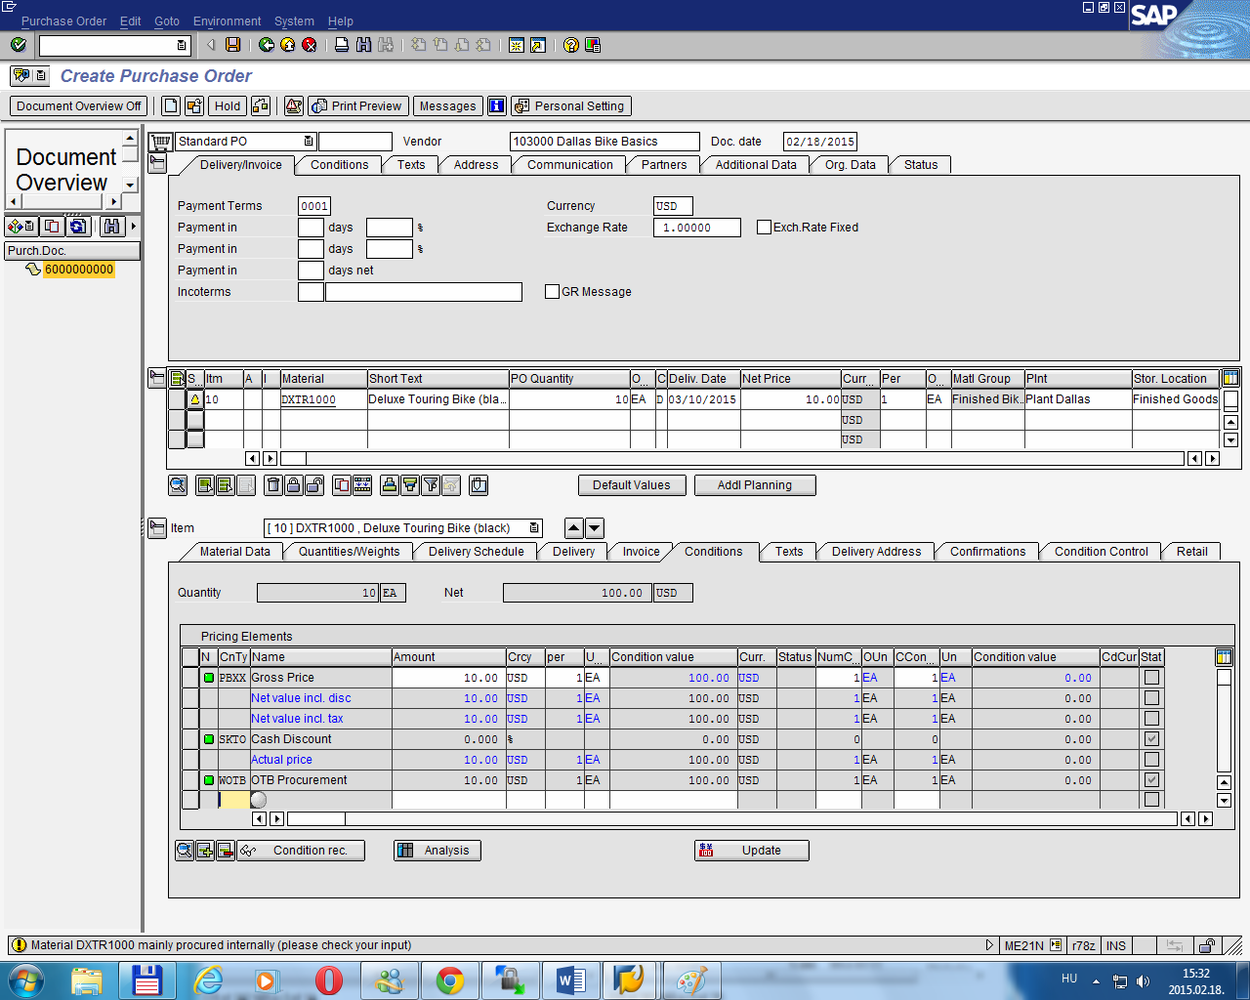

 Ellenőrizze le, hogy a rendszer megfelelően átvette-e az ajánlatból pl. Termék Azonosítóját - Material number stb. ( Megjegyzés: amennyiben a fejléc még nem jelent meg, nyissa meg a „Fejléc” S_DAAREX (Header) ikonnal.)

 A mentés sichern ikonnal mentse el a Beszerzési Megrendelést. A rendszer ezután egy egyedi azonosítót rendel a dokumentumhoz, amelyet jegyezzen meg a későbbi alkalmazásokhoz:

.

 Kattintson a kilépés S_F_ENDT ikonra, hogy visszatérhessen a SAP Easy Access Menüjébe.

# Hivatkozások

[Akash, A](https://www.sap-press.com/customizing-materials-management-processes-in-sap-erp_3022/author/). (2012): Customizing Materials Management Processes in SAP ERP, SAP Press.

Anderson, G. (2011): Teach Yourself SAP in 24 Hours, Fourth Edition, Sams publisher  
George Anderson.

Aris (2015): Aris Publisher Server: Online: <http://aris-publisher-server.hs-harz.de:9090/businesspublisher/login.do?login=anonymous&password=anonymous>

Bowersox, D. J. – Closs, D. J. (2013): Logistical Management: The Integrated Supply Chain Process, McGraw-Hill.

Chudy, M. – Castedo, L. – Lopez, R. (2015): Sales and Distribution in SAP ERP: Practical Guide, SAP Press.

Chudy, M. – Castedo, L. (2012): Sales and Distribution with SAP: 100 Things You Should Know About... , SAP Press.

Mazzulo, J. – Wheatley, P. (2011): SAP R/3 for Everyone: Step-by-Step Instructions, Practical Advice, and Other Tips and Tricks for Working with SAP, Prentice Hall

Mohapatra, A. (2014): Optimizing Sales and Distribution in SAP ERP: Functionality and Configuration, SAP Press.